中考总复习：函数综合—巩固练习（基础）
【巩固练习】
一、选择题
1.（2015•武汉模拟）二次函数y=kx²﹣6x+3的图象与x轴有交点，则k的取值范围是（ ）
A．k＜3 B． k＜3且k≠0 C． k≤3 D． k≤3且k≠0
2．如图，直线和双曲线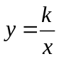 (k＞0)交于A、B两点，P是线段AB上的点(不与A、B重合)，过点A、B、P分别向x轴作垂线，垂足分别是C、D、E，连接OA、OB、OP，设△AOC面积是S₁、△BOD面积是S₂、△POE面积是S₃、则( )
A. S₁＜S₂＜S₃ B．S₁＞S₂＞S₃ C．S₁＝S₂＞S₃ D．S₁＝S₂＜S₃
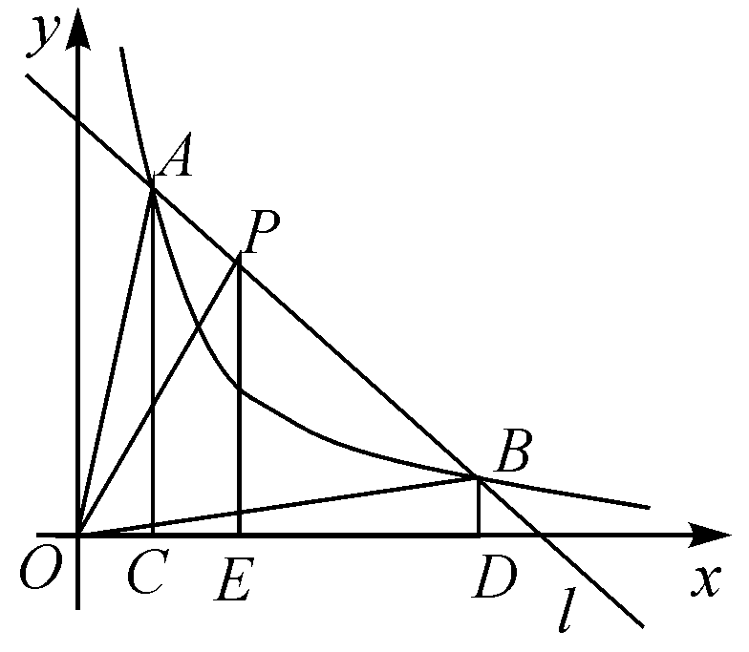
3．小华的爷爷每天坚持体育锻炼，某天他慢步到离家较远的绿岛公园，打了一会儿太极拳后跑步回家。下面能反映当天小华的爷爷离家的距离y与时间x的函数关系的大致图象是（ ）
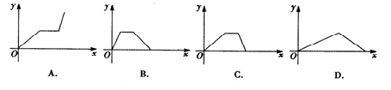
4．已知一次函数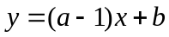的图象如图所示，那么a的取值范围是( )
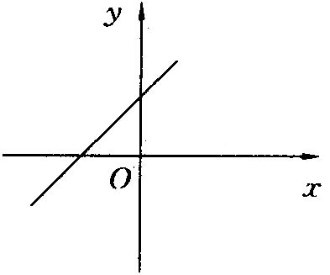
A．a＞1 B．a＜1 C．a＞0 D．a＜0
5．下列函数中，当x＞0时，y值随x值增大而减小的是( )
A．y＝x² B．y＝x－1 C．y＝x D．y＝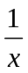
6．在平面直角坐标系中，将抛物线y＝x²＋2x＋3绕着它与y轴的交点旋转180°，所得抛物线的解析式是( )
A．y＝－(x＋1)²＋2 B．y＝－(x－1)²＋4 C．y＝－(x－1)²＋2 D．y＝－(x＋1)²＋4

二、填空题
7．（2016•贵阳模拟）如图所示，过y轴正半轴上的任意一点P，作x轴的平行线，分别与反比例函数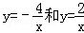的图象交于点A和点B，若点C是x轴上任意一点，连接AC、BC，则△ABC的面积为 ．
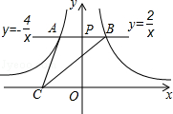

8．在对物体做功一定的情况下，力F(牛)与此物体在力的方向上移动的距离s(米)成反比例函数关系，其图象如图所示，P(5，1)在图象上，则当力达到10牛时，物体在力的方向上移动的距离是________米．
9．已知近视眼镜的度数y(度)与镜片焦距x(m)成反比例关系，已知400度近视眼镜镜片的焦距为0.25 m，则y与x的函数关系式为____ ____．
10．如图所示，点A是双曲线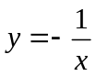在第二象限的分支上的任意一点，点B，C，D分别是A关于x轴、原点、y轴的对称点，则四边形ABCD的面积是________．
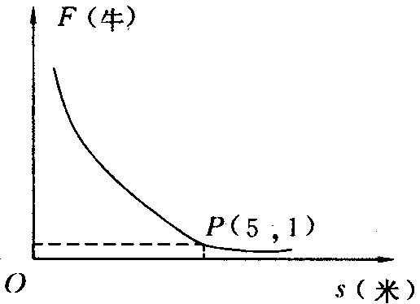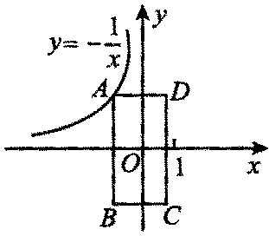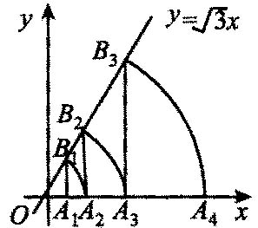
第8题 第10题 第11题
11．如图，直线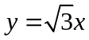，点A₁坐标为(1，0)，过点A₁作x轴的垂线交直线于点B₁，以原点O为圆心，OB₁长为半径画弧交x轴于点A₂；再经过A₂作x轴的垂线交直线于点B₂，以原点O为圆心，OB₂长为半径画弧交x轴于点A₃，…，按此做法进行下去，点A₅的坐标为(________，________)．
12．已知二次函数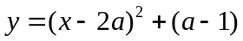(a为常数)，当a取不同的值时，其图象构成一个“抛物线系”，下图分别是当a＝-1，a＝0，a＝1，a＝2时二次函数的图象，它们的顶点在一条直线上，这条直线的解析式是y＝___ ____．
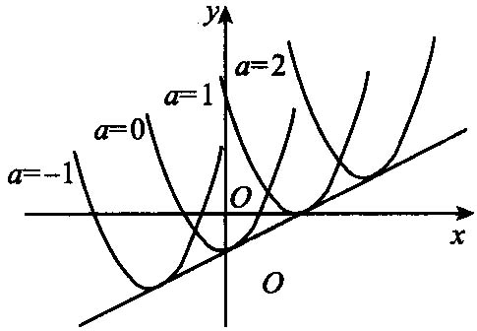
三、解答题

13．直线交反比例函数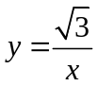的图象于点A，交x轴于点B，点A，B与坐标原点O构成等边三角形，求直线的函数解析式.

14．（2014•温州）如图，抛物线y=﹣x²+2x+c与x轴交于A，B两点，它的对称轴与x轴交于点N，过顶点M作ME⊥y轴于点E，连结BE交MN于点F，已知点A的坐标为（﹣1，0）．
（1）求该抛物线的解析式及顶点M的坐标．
（2）求△EMF与△BNF的面积之比．
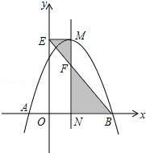

15．已知如图所示，在平面直角坐标系中，点A在第一象限，点B的坐标为(3，0)，OA＝2，∠AOB＝60°．
(1)求点A的坐标；
(2)若直线AB交y轴于点C，求△AOC的面积．
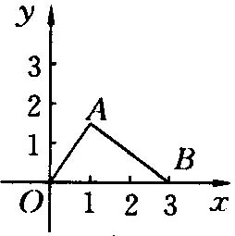

16．如图所示，等腰三角形ABC以2米/秒的速度沿直线向正方形移动，直到AB与CD重合．设x秒时，三角形与正方形重叠部分的面积为y平方米．
(1)写出y与x的关系式；
(2)当x＝2，3.5时，y分别是多少?
(3)当重叠部分的面积是正方形面积的一半时，三角形移动了多长时间?
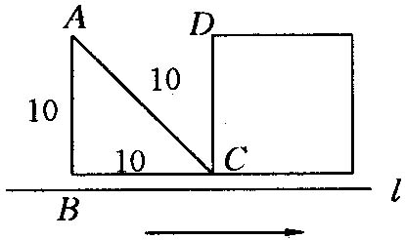

【答案与解析】
一、选择题
1.【答案】D；
【解析】∵二次函数y=kx²﹣6x+3的图象与x轴有交点，
∴方程kx²﹣6x+3=0（k≠0）有实数根，
即△=36﹣12k≥0，k≤3，由于是二次函数，故k≠0，则k的取值范围是k≤3且k≠0．
故选D．
2.【答案】D；
【解析】S₁＝S_{△AOC}＝k，S₂＝S_{△BOD}＝k，S₃＝S_{△POE}＞k.所以S₁＝S₂＜S₃.
3.【答案】C；
【解析】散步时用时较长，而跑步用时较短，打一会太极拳说明这一时间段离家的距离不变，因而只有C选项符合.
4.【答案】A；
【解析】由图象可知k＞0，即a-1＞0，所以a＞1．
5.【答案】D；
【解析】y＝分布第一、三象限，当x＞0时，y随x的增大而减小．
6.【答案】B；
【解析】抛物线y＝x²＋2x＋3的顶点为(－1,2)，与y轴交于点(0,3)，开口向上；旋转后其顶点为(1,4)，开口向下. 所以y＝－(x－1)²＋4.

二、填空题
7．【答案】3；
【解析】设P（0，b），
∵直线AB∥x轴，
∴A，B两点的纵坐标都为b，而点A在反比例函数y=﹣的图象上，
∴当y=b，x=﹣，
即A点坐标为（﹣，b），
又∵点B在反比例函数y=的图象上，
∴当y=b，x=，
即B点坐标为（，b），
∴AB=﹣（﹣）=，
∴S_{△ABC}=•AB•OP=••b=3．故答案为：3．
8．【答案】0.5；
【解析】首先求出反比例函数的表达式，可由图中点的坐标(5，1)求出函数式中的待定系数k，然后利用反比例函数表达式即可得解．
9．【答案】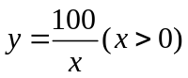；
【解析】由于y与x成反比例，则，当y＝400时，x＝0.25，所以k＝400×0.25＝100，
焦距不能为负值．故．
10．【答案】4；
【解析】由题意得AD＝2|x|，AB＝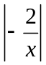，四边形ABCD是矩形，
∴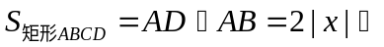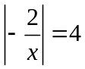．
11．【答案】(16，0)；
【解析】当x＝1时，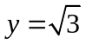，所以B₁(1，)，OB₁＝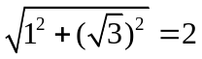，
所以A₂(2，0)，当x＝2时，y＝，所以B₂(2，，OB₂＝4，
所以A₃(4，0)，依次类推A₄(8，0)，A₅(16，0)．
12．【答案】 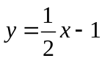．
【解析】当a＝0时，抛物线的顶点坐标是(0，-1)，
当a＝1时，它的顶点坐标是(2，0)，设该直线解析式为y＝kx+b．
则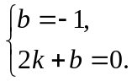 ∴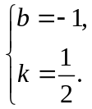
∴这条直线的解析式是．

三、解答题
13.【答案与解析】
由题意可知直线与反比例函数的图象相切
设A 点的横坐标为m,则由等边三角形△OAB得，纵坐标为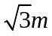，即A（m, ），
因为点A在反比例函数的图象上，所以m×=，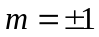，A（1, ）或（-1, -），则OB=OA=2m,所以B（2,0）、或B（-2,0），
直线过A（1, ）、B（2,0）的解析式为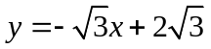；
直线过A（-1,- ）、B（-2,0）的解析式为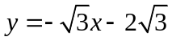.

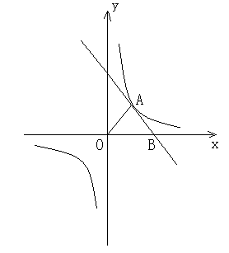
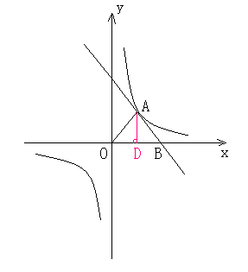

14.【答案与解析】
解：（1）由题意可得：﹣（﹣1）²+2×（﹣1）+c=0，
解得：c=3，
∴y=﹣x²+2x+3，
∵y=﹣x²+2x+3=﹣（x﹣1）²+4，
∴顶点M（1，4）；

（2）∵A（﹣1，0），抛物线的对称轴为直线x=1，
∴点B（3，0），
∴EM=1，BN=2，
∵EM∥BN，
∴△EMF∽△BNF，
∴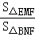=（）²=（）²=．
15.【答案与解析】
解；(1)如图所示，过点A作AD⊥x轴，垂足为D．则OD＝OA cos 60°＝2×＝1，
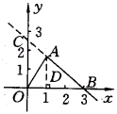
(2)设直线AB的解析式为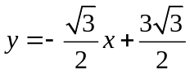．
令x＝0，得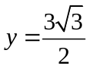，∴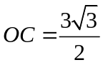．
∴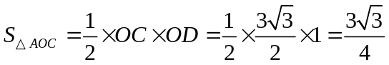．

16.【答案与解析】
解：(1)如图所示，设当△ABC移动x秒时，到达如图位置，则△ECM的面积为y．
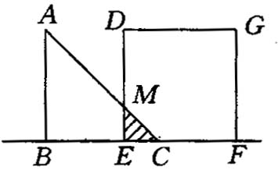
CE＝2x，ME＝2x，所以y＝2x²(x≥0)．
(2)当x＝2时，y＝2×4＝8，
当x＝3.5时，y＝2×(3.5)²＝24.5．
(3)正方形面积为100，当y＝50时，2x²＝50，x＝5．
即三角形移动5秒时，重叠部分面积等于正方形面积的一半．

